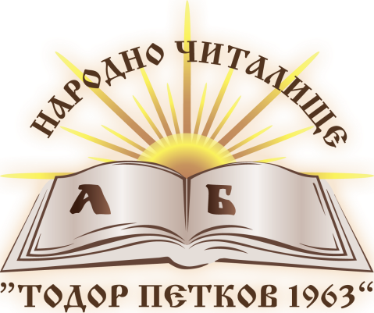
НЧ „ТОДОР ПЕТКОВ 1963”
гр. Шумен 9700, бул. ”Мадара” 22, тел.: 830-572,
e-mail: todorpetkov1963@yahoo.com

План за дейността
на НЧ „Тодор Петков 1963”
за 2023 г.

№ | ДАТА | ВИД ДЕЙНОСТ
 | 14.02.2023 | Запазнаване на най- малките с празника Трифон Зарезан.
 | 23.02.2023 | Запознаване на най- малките с празника ”Сирни Заговезни” с деца от II ОУ „Д-р Петър Берон”.
 | 01.03.2023 | Изработка на мартеници с деца от ДГ №30 „Космонавт”.
 | 07.03.2023 | Изработка на „Картички за мама” по повод Международния ден на жената.
 | 15.03.2023 | Изработване на пролетни картички с деца от ДГ №30 „Космонавт”.
 | 24.03.2023 | „Пролетни празници с пчели и мед” и изложба-базар на мед и пчелни продукти по повод Първа пролет и Благовещение.
 | 06.04.2023 | Запознаване на най- малките с читалищната библиотека и правилата за работа в нея.
 | 10.04.2023 | Изработка на великденски картички.
 | 13.04.2023 | Шарене на великденски яйца по повод Великденските празници.
 | 26.04.2023 | Пресъздаване на приказки по повод Седмицата на детската книга и изкуствата за деца.
 | май 2023 | Годишна продукция на децата от подготвителните групи към ДФА „Звънче”.
 | 05.05.2023 | Гергьовденска люлка.
 | 09.05.2023 | „Ден на Европа”- беседа с деца от II ОУ „Д-р П. Берон” на тема „Европа и ние”.
 | 15.05.2023 | Презентация по повод 160 години от рождението на Алеко Константинов.
 | 18.05.2023 | „Нарисувай твоите трима любими приказни герои и съчини нова приказка” с участието на деца от II ОУ „Д-р Петър Берон”.
 | 29.05.2023 | Провеждане на традиционната акция „За да няма страх, спазвай пътния знак” със съдействието на служители на КАТ- Шумен и деца от ДГ №30 „Космонавт”.
 | 01.06.2023 | Рисунка на асфалт по повод Международния ден на детето.
 | 03.06.2023 | „Световен ден за опазване на околната среда”- Акция за почистване около сградата на читалището, с участието на служителите при НЧ „Тодор Петков 1963”.
 | 05.06.2023-09.06.2023 | Седмица- „Забавно лято в библиотеката” под надслов „Книгите – прозорец към други светове”.
 | 21.06.2023 | Запознаване на най- малките с българските народни инструменти - ДГ №30 „Космонавт“.
 | 03.07.2023-07.07.2023 | „Дни на детето”- работилнички „Направи си сам” за деца.
 | 18.07.2023 | Представяне на книжките „Шуменска читанка” и „Шумен – символ на първите”.
 | 25.07.2023 | „За красотата възраст няма”- Традиционна работилница с потребители от дома за стари хора „Д-р Стефан Смядовски”- Шумен.
 | 07.08.2023- 11.08.2023 | Работилници за деца „През лятото творим”.
 | 27.08.2023 | Изработване на картички с пожелания за лятото.
 | Лято 2023 | Участие на АНПТ „Мадара“ в Международни и национални фолклорни фестивали.
 | Лято 2023 | Участие на ДФА „Звънче“ в Международни и национални фолклорни фестивали.
 | 14.09.2023 | Работилница „Нашите кукли”.
 | 19.09.2023 | „Библиотекар за един ден”. Всеки нов млад читател на библиотеката ще бъде регистриран без да заплаща такса към библиотеката на НЧ „Тодор Петков 1963”.
 | 25.09.2023- 29.09.2023 | „Нашата библиотека”- Купи книга- дари книга! Пета поредна дарителска кампания за попълване фонда на читалищната библиотека.
 | 26.09.2023 | Викторина с ученици по повод 175 години от рождението на Христо Ботев.
 | 01.10.2023 | Ден на музиката и на възрастните хора- поздравителна програма за потребителите на Дома за стари хора „Д-р Стефан Смядовски”, гр. Шумен.
 | 11.10.2023 | „Маратон на четенето”- Инициатива на МОН. Четене на творби на детската писателка Калина Малина по повод 125 години от рождението й.
 | 18.10.2023 | Литературно четене и презентация по повод 100 години от рождението на Ивайло Петров.
 | 26.10.2023 | Беседа с деца за народните будители и читалищата, като центрове на културата по повод Деня на народните будители.
 | октомври – ноември 2023 | Фолклорна работилница с участието на гостуващи хореографи и колективи от страната.
 | ноември 2023 | Участие на денс клуб „Борев” във форума „Джумалийско надиграване”, гр. Търговище.
 | ноември 2023 | Чествания по повод 100 годишнината на Добруджански квартал и 60 години от основаването на НЧ „Тодор Петков 1963”.
 | 08.11.2023 | Конкурс за рецитиране на стихове от Елисавета Багряна по повод 130 години от рождението й.
 | 15.11.2023 | „Есенни празници с пчели и мед” – с участието на представители от „Съюз на българските пчелари” – Шумен и изложба – базар на мед и пчелни продукти.
 | 15.11.2023 | Запознаване на най- малките с библиотеката, начина й на работа и библиотечните правила.
 | 21.11.2023 | Честване на Деня на християнското семейство с беседа с ученици от II ОУ „Д-р Петър Берон”.
 | 28.11.2023 | Литературно четене и презентация за живота и творчеството на детския писател Асен Босев по повод 110 години от рождението му.
 | 06.12.2023 | Изработване на картички украса по повод предстоящите коледно- новогодишни празници.
 | 09.12.2023 | „На чай с мед, песни и танци”-  Изложба- базар на мед и пчелни продукти на производители от региона /от 10 ч. до 16.30 ч/.
 | 14.12.2023 | Запознаване на най- малките с българските народни инструменти.
 | декември 2023 | Традиционен коледен концерт на колективите при читалището.

